Projet académique POO
Application de gestion d’un hôtel (Tkinter & SQLite)
sss
Rédigé par :
OSALH Aziza
BELLOUS Aya

Sommaire :

- Introduction
- Analyse du besoin
- Conception du projet
- Implémentation et fonctionnement
- Tests et validation
- Répartition du travail
- Conclusion et perspectives
- Annexes

Introduction :
- Ce projet a pour objectif de développer une application de gestion d’hôtel utilisant la programmation orientée objet en Python.
- L’application permet :
- la gestion des clients
- des chambres
- des réservations
- en utilisant Tkinter pour l’interface graphique et SQLite pour la gestion de la base de données.

Analyse du besoin :
- L’application doit répondre aux besoins suivants :
- Ajouter, consulter et gérer les clients de l’hôtel.
- Ajouter et gérer les chambres disponibles.
- Effectuer et consulter les réservations des clients.
- Afficher les chambres libres et leurs tarifs.
- Garantir l’intégrité des données via une base SQLite.

Conception du projet :
Le projet est structuré en plusieurs modules :
- client.py : gestion des clients (ajout, affichage).
- reservation.py : gestion des réservations (ajout, consultation).
- db_hotel.py : connexion à la base de données, opérations CRUD pour clients, chambres et réservations.
- accueil.py : interface principale permettant de naviguer vers les espaces clients et réservations.
Un diagramme UML simplifié peut représenter les relations entre ces modules et les classes principales (Client, Chambre, Réservation).

Implémentation et fonctionnement :
L’application utilise Tkinter pour créer des interfaces graphiques conviviales permettant :
- - D’ajouter un client avec ses informations personnelles.
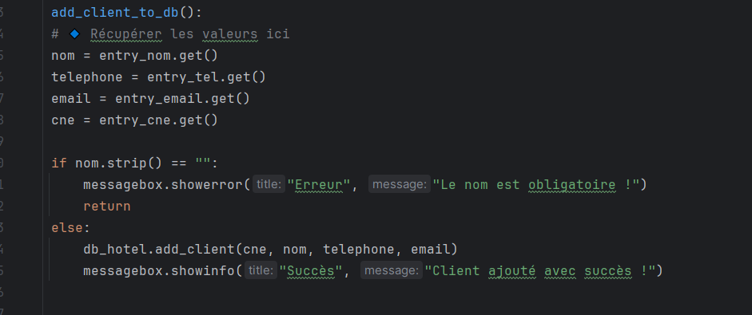
- - De visualiser tous les clients existants.
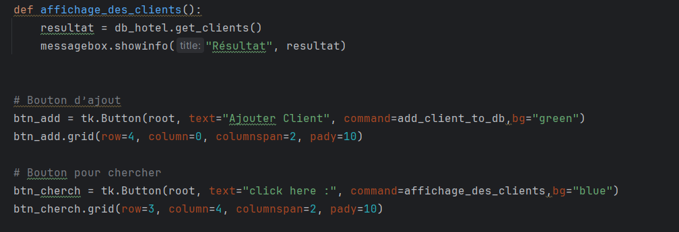

- - De sélectionner une chambre libre et de créer une réservation pour un client donné.
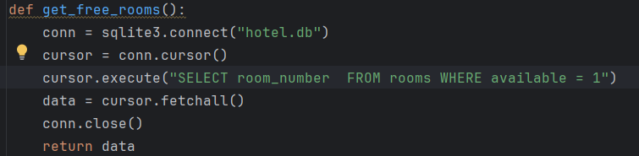
- 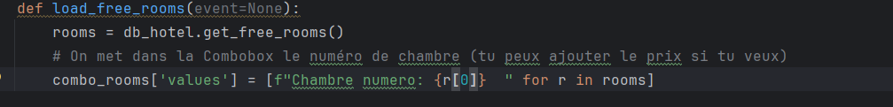

- - D’assurer que toutes les informations obligatoires soient renseignées avant d’ajouter une réservation.
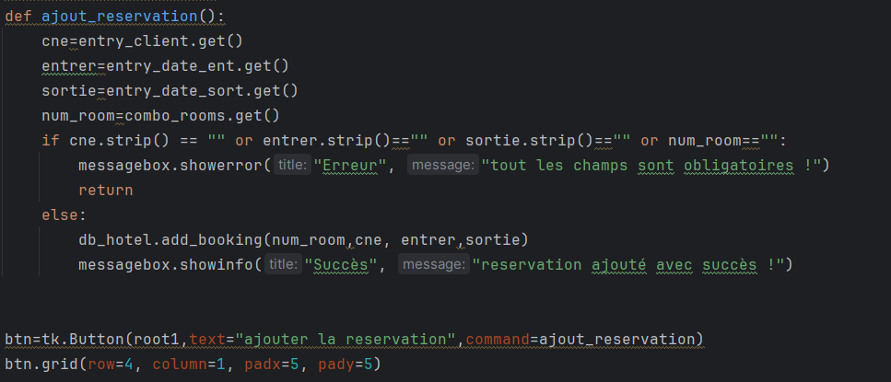
La base SQLite stocke toutes les informations et assure la persistance des données.

Tests et validation :
Des scénarios de test ont été réalisés :
- Ajout d’un client avec toutes les informations.
- Tentative d’ajout d’un client avec des champs manquants (validation).
- Ajout d’une réservation pour un client existant et vérification que la chambre devient indisponible.
- Consultation de la liste des clients et des chambres libres.

Conclusion et perspectives :
Ce projet permet de gérer efficacement un hôtel à travers une application simple mais fonctionnelle. Des améliorations futures peuvent inclure :
- Ajout d’une gestion des tarifs selon saison.
- Possibilité de modifier ou annuler des réservations.
- Interface plus complète pour gérer le planning des chambres.

Annexes :
Le code source complet est disponible dans les fichiers fournis pour chaque module :
client.py,
reservation.py,
db_hotel.py,
accueil.py.

